Praktické cvičení č. 9

Soustava žláz s vnitřní sekrecí, smyslová soustava

Literatura:
DYLEVSKÝ, I.: Anatomie a fyziologie člověka: učebnice pro zdravotnické školy. Olomouc: Epava, 1998. ISBN: 80-901667-0-9.
KOPECKÝ, M.: Somatologie pro učitele. Olomouc: UP, 2005. ISBN: 80-244-1072-9.
MACHOVÁ, J.: Biologie člověka pro učitele. Praha: Karolinum, 2002. ISBN: 80-7184-867-0.
ROKYTA, R.: Somatologie I. a II. učebnice. Praha: Eurolex Bohemia, 2006. ISBN: 80-86861-59-7.
TROJAN, S., SCHREIBER, M.: Atlas biologie člověka. Praha: Scientia, 2002. ISBN: 80-7183-257-X.

Úkol č. 1.: Doplňte tabulku pro hormony:
Endokrinní žláza | Uložení v těle | Produkované hormony | Funkce | Nedostatek (N - )  Nadbytek (P - )
Šišinka (nadvěsek mozkový, epifýza) | … | Melatonin | … | N – nespavost, deprese.
… | Pod štítnou chrupavkou, tvoří ji dva laloky spojené můstkem. | … | Zabezpečuje oxidaci živin v buňkách (v tkáních vede k vyšší spotřebě kyslíku a uvolňování energie). Jeho účinkem se zvyšuje spotřeba všech živin, ubývá zásobní tuk, zrychluje se metabolismus bílkovin, mobilizuje se jaterní glykogen a zvyšuje se tvorba tepla. V růstovém období podporuje růst a tělesný a duševní vývoj. | N – vznik strumy – zvětšení (vyklenutí na krku, které tlačí na jícen a dýchací cesty). Vzniká při nedostatku jódu v potravě a vodě. V dětství těžké poruchy tělesného a duševního vývoje, zpomalení a disproporcionalita růstu, ochablost svalstva, snížená základní přeměna látek a duševní opoždění těžkého stupně – kretenismus.  V dospělosti vzniká myxedém – snížení látkové přeměny, skleslost, zpomalení srdeční činnosti a vytvoření rosolovitých otoků v podkožním vazivu obličeje a končetin.  P – ….
Endokrinní žláza | Uložení v těle | Produkované hormony | Funkce | Nedostatek (N - )  Nadbytek (P - )
Příštítná tělíska  (glandulae parathyroidea) | Při zadní straně laloků štítné žlázy, dva páry hráškovitých útvarů. | … | … | N – těžké poruchy zdraví, zvyšuje se nervosvalová dráždivost se sklonem k záškubům – křečím svalů (tetanie), postiženo i svalstvo hrtanu a dýchacích svalů – znemožnění dýchání.  P – vyplavování vápníku a fosforu z kostí a jejich vylučování v moči – zlomeniny kostí se špatným hojením.
 | Uložen v dutině hrudní za hrudní kostí, skládá se ze dvou laloků. | - |  | -
Nadledvinky  (Glandulae suprarenales) | Nasedají na horní pól ledvin, pyramidový tvar. | 1. Kůra  Glukokortikoidy  (kortizon, korizol, kortikosterol)  Mineralokortikoidy  Aldosteron  Androgenní h. (mužské)  Estrogenní h.  (ženské)  2. Dřeň  Katecholaminy  Adrenalin  Noradrenalin | …  Řídí metabolismus Na a K. Zvyšuje zpětné vstřebávání Na (zvýšení koncentrace, vázání vody, zvýšení mimobuněčné tekutiny v tkáních) a vylučování K v ledvinách.  Podobné pohlavním hormonům.  1. ovl. srdce a cévy,  2. působí na hladké svaly (dýchací cesty, děloha, trávící sys.),  3. ovlivňuje metabolismus.  …  Zpomaluje srdeční frekvenci přičemž se minutový objem nemění. Vyvolává smrštění cév ve všech orgánech s výjimkou mozku a srdce. | Hypofunkce kůry nadledvin:  - vznik závažných poruch ve stálosti vnitřního prostředí a ztráty vody.  Hyperfunkce kůry nadledvin:  - pseudohermafroditismus – zvýšená produkce androgenů u plodu ženského pohlaví na začátku jeho vývojového období, získává jejich zevní pohlavní ústrojí mužské znaky.  Kortizol  N – Addisonova choroba –…  P – Cushingova syndromu –…
Slinivka břišní  (pankreas)  Langerhansovy ostrůvky | Skupiny buněk roztroušené v slinivce břišní. | Inzulín  Glukagon | Přenos krevní glukózy k buňkám srdce a svalů, zvyšuje ukládání sacharidů do zásob vytvářením jaterního a svalového glykogenu. V tukových buňkách usnadňuje přeměnu glukózy v tuk, podporuje syntézu bílkovin z aminokyselin a zmenšuje tvorbu cukrů z bílkovin. Má hlavní funkci při snižování hladiny cukru v krvi (glykémii).  … | N – cukrovka (diabetes mellitus I. a. II. typu.  P – při nádorech Langerhansových ostrůvků, nebo vzniká při předávkování inzulínu u diabetiků. Projeví se rychlým poklesem glykémie (hypoglykémie) obvykle ráno před snídaní, po vynechání jídla nebo při těžší tělesné práci.
Vaječník (ovarium) | V dutině břišní. | Estrogeny  Progesteron | V pubertě – vývoj druhotných pohlavních znaků. V době pohlavní dospělosti – cyklické bujení děložní sliznice v proliferační fázi a připravují ji k přijetí oplozeného vajíčka. Uzavírají růstové chrupavky, zadržování vody ve tkáních a snižují množství cholesterolu v krvi.  …
Varlata  (testes) | V šourku. | Testosteron | Má vliv na růst a vývoj zevních i vnitřních pohlavních orgánů, druhotných pohlavních znaků a pohlavních buněk. Podporuje tvorbu bílkovin ve svalech – způsobuje jeho růst, dále metabolismus vápníku a fosforu a uzavírání růstových chrupavek. V dospělosti napomáhá udržovat vitalitu spermií.

Úkol č. 2.: Doplňte následující text:
Činnost ………………………… soustavy je spjata s činností ……………………… …………………… - čidel. Ty zprostředkovávají CNS informace o …………………. i ……………………. prostředí.
Stavba smyslového ústrojí:
- ……………………………… – periferní analyzátor,
- dostředivá nervová dráha,
- korové projekční centrum – …………………………… analyzátor.
Hlavní funkcí receptorů je ………………………………… podnětů. Počitek – vjem a poznání vzniká však až v ……………………………………… ……………………………………… .
Úkol č. 3.: Odpovězte na následující otázky:
- Co je to reflex?
– …………………………………………………………………………………………………………………....
- Co je to reflexní oblouk?
– …………………………………………………………………………………………………………………....
Jaký je základní biologický význam reflexů?
– …………………………………………………………………………………………………………………....
Úkol č. 4.: Následující pojmy doplňte do schématu:
Receptor, CNS, výkonný orgán (efektor), dostředivá (aferentní) vlákna, odstředivá (eferentní) vlákna.

…
…
…

…
…

Úkol č. 5.: Doplňte, na čem se ve své práci podíleli tito vědci:
Jiří Procházka – ……………………………………………………………………………………………………..
I. P. Pavlov – ………………………………………………………………………………………………………...

Úkol č. 6.: Spojte, co k sobě patří.
Ve svalech, šlachách a kloubních pouzdrech. Zabezpečují informace o poloze a pohybu těla
Exteroreceptory v prostoru.

Interoreceptory Přijímají podněty z vnějšího prostředí (receptory pro dotyk, tlak, teplo, bolest, chuť, obraz, zvuk,
Proprioreceprory čich).

Zachycují podměty z vnitřního prostředí (změny pH, osmotický tlak apod.).

Úkol č. 7.: Popište česky a latinsky následující obrázek.
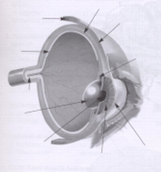

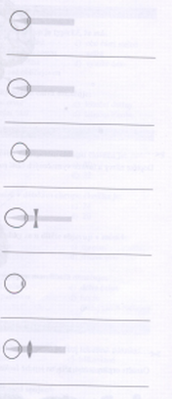
Úkol č. 8.: Popište refrakční vady oka a jejich nápravy.

Úkol č. 9.: Popište česky a latinsky následující obrázek.
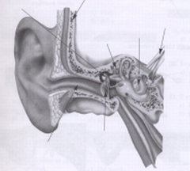

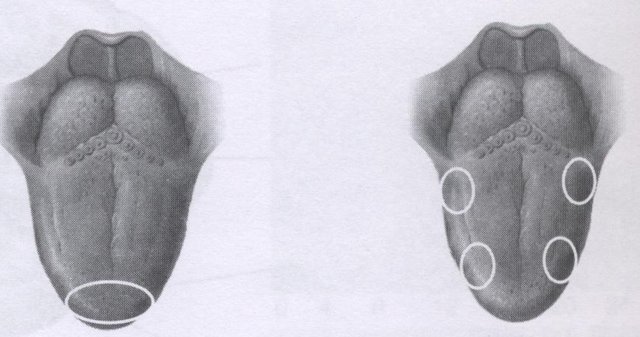
Úkol č. 10.: Pojmenujte označená místa na jazyku:
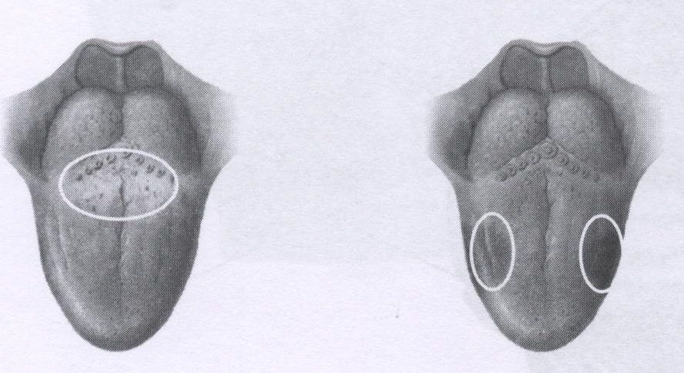

Kontrola provedena dne:
Podpis:

